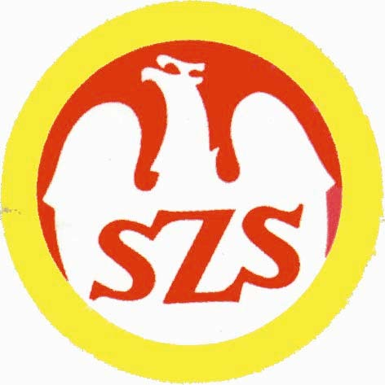

KOMUNIKAT ORGANIZACYJNY FINAŁU REJONU PŁOCKIEGO W TENISIE STOŁOWYM DZIEWCZĄT I CHŁOPCÓW KAT. „MŁODZIEŻ” ROZGRYWANEGO W RAMACH XXVIII MAZOWIECKICH IGRZYSK MŁODZIEŻY SZKOLNEJ
TERMIN; 25 MARZEC 2026 ROK / środa / - GODZINA 9.30 MIEJSCE; GOSTYNIN , HALA SPORTOWA SP NR 3 / WJAZD OD STRONY ULICY PŁOCKIEJ / WSZELKICH DODATKOWYCH INFORMACJI UDZIELI LUCJAN OGŁODZIŃSKI, TEL. 663851664 ORAZ ARKADIUSZ RUTOWSKI, TEL. 505495164

